PEMBUATAN RENCANA MITIGASI RISIKO BERDASARKAN ANALISIS DAN
PENILAIAN RISIKO TEKNOLOGI INFORMASI DI PERUSAHAAN LOGISTIK

Aan AlBone^{*)}
Jurusan Teknik Informatika,
Universitas Pasundan

Abstrak : Analisis dan Penilaian risiko akan memberikan informasi tentang profil risiko, serta rekomendasi kontrol keamanan, yang dapat menurunkan risiko gangguan keamanan informasi di sebuah perusahaan. Profil risiko diperoleh berdasarkan hasil identifikasi kelemahan, ancaman dan kecenderungan, yang dimiliki oleh perusahaan. Penelitian ini akan mengambil objek penelitian yaitu sebuah perusahaan logistik. Perusahaan logistik dengan core business layanan bongkar muat barang, mengelola informasi-informasi yang kritikal dan sensitif, yang harus dilindungi dengan penerapan kontrol keamanan. Implementasikan kontrol keamanan pada sebagian besar perusahaan logistik, dilakukan secara adhoc, yaitu berdasarkan kebutuhan sementara, atau anggaran yang tersedia. Hal ini menyebabkan kontrol keamanan tidak mampu meredam risiko secara efektif dan efisien. Pada proses pembuatan rencana mitigasi risiko, yang dilakukan berdasarkan hasil analisis dan penilaian risiko, terdapat tahap evaluasi dan analisis. Evaluasi dilakukan untuk menilai kesesuaian kontrol terhadap kelemahan atau kerawanan yang akan dihilangkan. Teknik analisis yang digunakan ialah analisis cost-effectiveness dan cost-benefit. Evaluasi dan analisis yang dilakukan terhadap rekomendasi kontrol keamanan, akan menjadi sebuah rencana mitigasi risiko yang lengkap dan komprehensif, karena akan memberikan prioritas implementasi kontrol-kontrol keamanan, dalam upaya menurunkan risiko pada perusahaan logistik, secara efektif dan efisien.

Kata Kunci : Risk management, Risk Assessment, Risk Mitigation,

I. PENDAHULUAN
Risiko Teknologi Informasi (TI) berpotensi terjadi dan akan memberikan dampak negatif bagi perusahaan, seperti risiko gangguan keamanan informasi. Gangguan keamanan informasi pada perusahaan logistik, dapat menyebabkan terhentinya jalannya bisnis, sehingga dapat memberikan kerugian dan hilangnya kepercayaan konsumen kepada perusahaan.

Gangguan keamanan informasi tidak hanya dapat dikurangi dengan mengimplementasikan kontrol keamanan yang bersifat fisik, dengan teknologi terbaru, tetapi perlu mengimplementasikan kontrol lainnya yang bersifat administratif dan operasional. Rekomendasi kontrol terbaik yang perlu diimplementasikan, sebaiknya berdasarkan hasil dari proses analisis dan penilaian risiko. Analisis dan penilaian risiko keamanan informasi (information security risk assesment) merupakan awal dari proses pengelolaan risiko (risk management), yang perlu dilakukan untuk mengetahui potensi ancaman dan risiko. Penilaian risiko akan memberikan gambaran kebutuhan keamanan informasi dari sebuah organisasi atau perusahaan. Hal ini kemudian akan mendukung dalam melakukan tata kelola keamanan informasi.
^{*)} aanalbone@yahoo.com

Dengan analisis dan penilaian risiko, maka akan diperoleh rekomendasi kontrol berdasarkan profil risiko yang dimiliki oleh perusahaan, dan selanjutnya proses mitigasi risiko, akan melakukan evaluasi dan analisis terhadap rekomendasi tersebut, sehingga akan ditemukan pilihan kontrol keamanan yang sesuai dengan kebutuhan keamanan informasi bagi perusahaan, dan kontrol keamanan yang diimplementasikan, dapat secara efektif dan efisien menurunkan risiko teknologi informasi.

II. TEORI MITIGASI RISIKO IT
Gary Stonebumer [1], menjelaskan bahwa pada tahap penilaian risiko, telah diperoleh tingkat risiko yang berpotensi dihadapi. Selanjutnya harus dilakukan risk mitigation, yang bertujuan untuk melakukan tindakan proaktif untuk menurunkan dan mencegah risiko tersebut terjadi dan menganggu jalannya bisnis. [1]

Pada panduan yang dikeluarkan oleh SOMAP.org [2], yang berjudul “Open Information Security Risk Management Handbook” (2006), Risk mitigation dilakukan tidak hanya untuk menurunkan risiko, tetapi juga mengurangi dampak negatif terhadap keberlanjutan bisnis. Pilihan strategi yang akan tentukan pada tahap risk mitigation, sebagai berikut: [2]
      - Penghilangan risiko (risk elimination/avoidance) ialah upaya untuk menentukan aksi, yang bertujuan menghilangkan risiko tertentu terjadi. Sebagai contoh jika perusahaan belum menentukan rencana darurat, jika terjadi bencana pada sistem TI perusahaan, hal ini akan sangat berdampak pada jalannya bisnis perusahaan, sehingga langkah risk mitigation ialah dengan menyusun dan menetapkan kebijakan perusahaan tentang DRP (disaster recovery plan) dan BCP (business continuity plan).
      - Pengurangan risiko (risk reduction) ialah upaya untuk mengurangi dampak, yang dapat menyebabkan terganggunya keberlangsungan bisnis. Sebagai contoh pada proses backup yang rutin dilakukan, menghasilkan file backup, tetapi belum ada jaminan bahwa file backup tersebut pasti berhasil di-restore dengan baik. Hal ini berpotensi kemungkinan gagalnya file yang direstore, sehingga langkah risk mitigation ialah perlu dilakukan uji coba secara rutin terhadap file backup tersebut, untuk mengurangi risiko file backup yang gagal digunakan.
      - Pemindahan risiko (risk transfer) ialah upaya untuk mengirim risiko ke tempat lain. Sebagai contoh perusahaan mengasuransikan peluang kerugian yang mungkin dapat dialami oleh perusahaan, jika terjadi gangguan keamanan pada sistem TI.
      - Penerimaan risiko (risk acceptance) ialah sikap untuk menerupa risiko, terutama residual risk, yang tersisa setelah dilakukan penanggulangan risiko.

Risk mitigation merupakan tahapan lanjutan pada proses pengelolaan risiko setelah melakukan penilaian risiko, dimana dalam risk mitigation terdapat penentuan prioritas, evaluasi, implementasi dan pemeliharaan upaya menanggulangan dampak dari risiko, berdasarkan identifikasi yang dilakukan pada tahap penaksiran risiko. Untuk menghilangkan secara keseluruhan risiko, pada prakteknya sangat tidak mungkin, kerena itu merupakan tanggungjawab manajemen untuk melakukan pendekatan dalam upaya menurunkan tingkat risiko.

Risk mitigation akan mengarahkan pimpinan untuk menyeimbangkan opersional dan biaya ekonomi yang harus dikeluarkan sebagai upaya proaktif dalam melindungi aset yang dimiliki, karena akan dilakukan evaluasi terhadap kontrol keamanan informasi, yang dibutuhkan dalam upaya mitigasi risiko.

Kontrol keamanan informasi yang bersifat internal ialah kebijakan, prosedur, kebiasaan dan struktur organisasi yang dirancang untuk menjamin keamanan informasi, dan mampu melakukan pencegahan, pendeteksian dan koreksi. Sedangkan kontrol keamanan yang bersifat eksternal ialah perangkat berupa hardware dan software yang diperoleh dari luar organisasi, dan diimplementasikan di sistem TI organisasi tersebut.

Menurut Ronald, [3] di Buku CISSP Guide, dengan menggunakan kontrol keamanan informasi, diharapkan akan mampu meredam risiko yang ada, dimana kontrol akan memiliki fungsi sebagai berikut:
      - Kontrol pencegahan (preventive control), yaitu kontrol yang befungsi melakukan pencegahan dari upaya-upaya melanggar kebijakan dan aturan keamanan informasi.
      - Kontrol pendeteksi (detective control): yaitu kontrol yang berfungsi melakukan peringatan adanya pelanggaran yang terjadi sebagai upaya pelanggaran kebijakan atau aturan keamanan informasi. Beberapa detective control overlap dengan preventive control, karena sebuah kontrol dapat digunakan sebagai preventive untuk masa depan, dan detective untuk kejadian saat ini.
      - Kontrol koreksi (corrective control), yaitu kontrol yang berfungsi untuk melakukan recovery dari dampak yang telah ditimbulkan oleh terjadinya risiko

Gambar 1.

Penanganan Serangan

Sebuah serangan yang terjadi, karena adanya potensi ancaman, yang dapat dihidari menggunakan defferent control. Serangan dapat dikenali dengan menggunakan detective control, dan serangan terjadi karena adanya kerawanan/kelemahan, yang berdampak negatif bagi organisasi. Dampak dan kerawanan/kelemahan tersebut dapat dihindari dengan adanya preventive control, dan diperbaiki dengan corrective control.

Selanjutnya kontrol keamanan informasi yang diusulkan, sebagai upaya untuk melakukan mitigasi terhadap risiko, harus dianalisis sisi manfaatnya dengan melakukan cost-benefit analysis, sehingga diperoleh perbandingan nilai manfaat yang akan diberikan, dengan melihat biaya atau dampak yang diterima jika diimplemetasikan atau tidak diimplementasikan kontrol keamanan tersebut bagi perusahaan
III. LANGKAH-LANGKAH MITIGASI RISIKO IT
Dalam mengidentifikasi risiko keamanan informasi, sangat membutuhkan pemahaman yang baik, tentang lingkungan sistem TI yang ada pada perusahaan tersebut, maka perlu dilakukan identifikasi karakteristik sistem pada perusahaan.

Terdapat enam proses utama dalam melakukan risk mitigation, yang perlu dilakukan oleh pimpinan perusahaan dalam meminimalisasi risiko, tahapan tersebut meliputi, [1] :
- Prioritas aksi (prioritize action)
- Evaluasi Kontrol yang direkomendasikan (avaluate rekommended control options)
- Melakukan analisis cost-benefit (conduct cost-benefit analysis)
- Pemilihan Kontrol (select control)
- Penugasan Tanggung jawab ( assign responsibility)
- Membangun rencana implementasi keamanan (develop a safeguard implementation plan)

Berikut ini adalah penjelasan dari setiap langkah risk mitigation :
    - Prioritize Action, merupakan proses untuk melakukan penentuan prioritas, berdasarkan tingkat penilaian risiko. Dalam pengalokasian sumber daya yang diperlukan, dibutuhkan prioritas yang akan menginformasikan tentang tingkat risiko berdasarkan rankingnya. Adapun output dari proses ini adalah ranking dari tindakan (actions) yang perlu dilakukan dari ranking tinggi ke rendah.
    - Evaluate Recommended Control Options, merupakan proses untuk melakukan evaluasi untuk dapat menilai tingkat fisibility dan efektivitas dalam penetapan strategi pengamanan, berdasarkan prioritas aksi yang telah ditentukan pada proses sebelumnya. Adapun hasil dari proses ini adalah informasi mengenai feasible control.
    - Conduct Cost-Benefit Analysis dan Cost-effectiveness analysis, merupakan proses analisis cost-benefit, yang akan menilai nilai manfaat dibandingkan biaya, jika mengimplementasikan kontrol atau tidak. Serta analisis cost effectiveness, untuk mengetahui efektivitas dari usulan kontrol, sehingga dapat diketahui prioritas dari kontrol.
    - Select Control, merupakan proses pemilihan kontrol, berdasarkan hasil analisis cost-benefit dan cost effectiveness serta tingkat risiko hasil penilaian risiko.
    - Assign Responsibility, merupakan proses untuk menugaskan kepada seseorang yang tentunya memiliki potensi dan kemampuan, dalam mengimplementasikan strategi komtrol yang telah ditentukan diatas. Adapun hasil dari proses ini adalah list dari beberapa orang yang diserahi tanggungjawab.
    - Develop a Safeguard Implementation Plan: merupakan proses untuk menentukan rencana implementasi kontrol keamanan yang telah dipilih. Adapun hasil dari proses ini adalah safeguard implementation plan.
    - Implement Selected Control, merupakan proses untuk mengimplementasikan kontrol, dimana terdapat kemungkinan tidak dapat menghilangkan risiko tersebut.

Hasil dari tahapan risk mitigation, ialah piluhan kontrol yang telah dianalisis nilai manfaat dan efektifitasnya. Sebelum kontrol tersebut diimplementasikan, perlu dibuat sebuah rencana keamanan informasi, yang dapat menjelaskan strategi keamanan informasi berdasarkan hasil penilaian risiko dan mitigasi risiko. Pembahasan tentang tahapan perencanaan keamanan informasi, akan dijelaskan pada tahapan selanjutnya.
IV. HASIL ANALISIS DAN PENILAIAN RISIKO IT
Proses penilaian risiko telah menghasilkan identifikasi tingkat risiko berdasarkan kecenderungan dan dampak yang ditimbulkan.

Tabel 1.

Hasil Identifikasi Tingkat Risiko
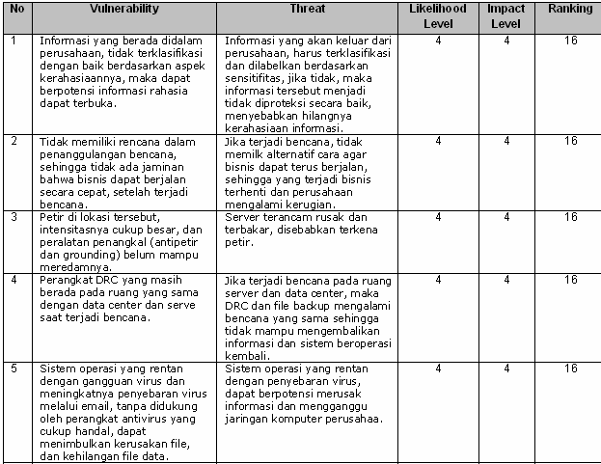

Hasil diatas, memberikan penjelasan bahwa perusahaan tersebut, memiliki profil risiko teknologi informasi seperti yang digambarkan dibawah ini.

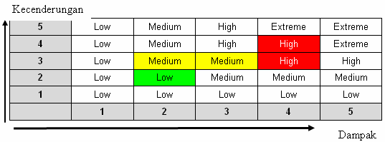

Gambar 2.
Hasil Pengenalan Risiko

Profil risiko diatas, merupakan hasil pengenalan risiko pada proses penilaian risiko, yang selanjutnya akan diberikan rekomendasi kontrol yang dapat menurunkan tingkat risiko keamanan informasi, yang telah teridentifikasi.

Tabel 2.

Hasil Rekomendasi Kontrol
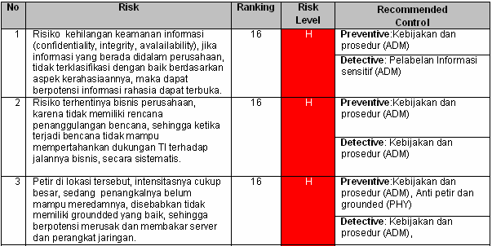

Berdasarkan tabel diatas, maka dapat setiap risiko yang teridentifikasi dengan level tinggi, menengah dan rendah, akan diusulkan beberapa kontrol keamanan yang diharapkan dapat menurunkan risiko yang berhasil dinilai tingkatannya. Proses mitigasi risiko akan melakukan evaluasi dan analisis lebih lanjut terhadap rekomendasi tersebut, untuk kemudian memilih yang paling layak dan prioritas untuk diimplementasikan.

V. HASIL MITIGASI RISIKO IT
Risk mitigation mengandung beberapa rangkaian proses utama, antara lain meliputi penentuan prioritas, evaluasi dan analisis cost-benefit dan cost-effectiveness, pemilihan kontrol, penugasan tanggungjawab, pembangunan rencana keamanan, dan implementasi kontrol.

Berdasarkan tingkat risiko yang diperoleh dari hasil penilaian risiko, maka dilakukan prioritas tindakan yang perlu dilakukan. Setiap tindakan membutuhkan kontrol sebagai perangkat yang digunakan untuk menurunkan risiko. Tentu saja kontrol keamanan yang direkomendasikan, harus dievaluasi dan dianalisis terlebih dahulu, untuk memperoleh nilai manfaat dan kemampuannya dalam menurunkan risiko yang ada, serta dapat memberikan usulan prioritas dalam implementasi kontrol.

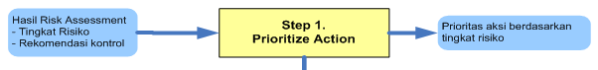

Gambar 3.

Prioritas Aksi

Pada tahap pertama ini, ditentukan aksi yang akan dilakukan untuk menurunkan risiko. Aksi-aksi tersebut akan diprioritaskan berdasarkan tingkat risiko yang terkait. Adapuan hasil prioritas aksi, berdasarkan tingkat risikonya, sebagai berikut;
- Perusahaan menyusun kebijakan dan prosedur tentang keamaan informasi untuk klasifikasi informasi
- Perusahaan menyusun kebijakan dan prosedur rencana penanggulangan jika terjadi bencana, rencana tersebut biasa disebut BCP/DRP (business continuity plan/data recovery plan)
- Perusahaan menyusun kebijakan dan guidelines dalam pemilihan dan implementasi penangkal petir yang handal
- Perusahaan menyusun kebijakan dan guidelines untuk memilih lokasi DRC yang terpisah dari ruang data center
- Perusahaan menyusun kebijakan dan guidelines untuk menjaga penyebaran virus
- Perusahaan menyusun kebijakan, standard dan guidelines untuk mengatur dalam implementasi firewall pada daerah DMZ (demili- tarized zone)
- Perusahaan melakukan pembagian tugas secara khusus
- Perusahaan melakukan rotasi tugas atau pekerjaan
- Perusahaan menyusun kebijakan, standard dan prosedur, dalam pencatatan, analisis dan tindak lanjut terhadap kejadian atau insiden
- Perusahaan menyusun kebijakan dan prosedur untuk pengawas melakukan verifikasi atas data yang dimasukkan oleh operator
- Perusahaan menetapkan secara tertulis kebijakan, standard, prosedur dan guidelines bidang keamanan informasi
- Perusahaan menyusun kebijakan dan standard dalam pembangunan dan pengembangan aplikasi dalam bisnis perusahaan
- Perusahaan menyusun kebijakan dan guidelines untuk mendorong perilaku pengguna komputer di perusahaan
- Perusahaan menyusun kebijakan dan prosedur untuk melakukan pemeriksanaan dan pemeliharaan secara rutin perangkat inti dan pendukung
- Perusahaan menerapkan teknologi enkripsi yang dapat menjaga kerahasiaan informasi
- Perusahaan melakukan pemeriksaan latar belakang dari calon karyawan, baik terhadap pengetahuan dan keterampilan dalam penggunaan teknologi
- Perusahaan menyusun kebijakan dan prosedur untuk melakukan penilaian terhadap kapasitas dan beban sistem
- Perusahaan menyusun kebijakan dan prosedur untuk meningkatkan pengawasan terhadap para pegawai harian yang memiliki otorisasi dan autentikasi

Hasil dari prioritas aksi yang merekomendasikan kontrol berdasarkan risiko yang ditanganinya, mungkin saja tidak seluruhnya feasible untuk diimplementasi oleh perusahaan.

Tahap kedua akan melakukan evaluasi terhadap feasibility dengan melihat kesesuaian (compatibility) dan efektivitas (degree of protection and level of risk mitigation) dari rekomendasi kontrol tersebut, serta keterlibatan pihak internal dan eksternal dalam upaya mengimplementasikan kontrol keamanan informasi.

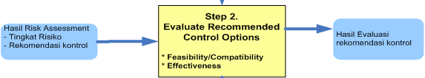

Gambar 4.

Evaluasi Kontrol

Evaluasi dilakukan berdasarkan ukuran evaluasi kontrol yang ditentukan sebagai berikut:

Tabel 3.

Ukuran Evaluasi Kontrol
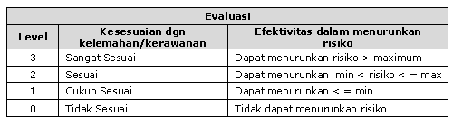

Tabel 4.

Hasil Evaluasi Kontrol
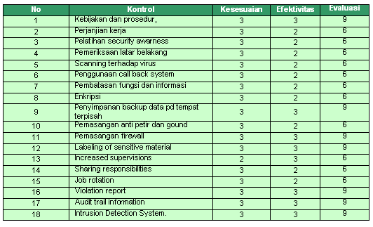

Tabel diatas menjelaskan bahwa terdapat hasil penilaian tingkat evaluasi terhadap kontrol yang direkomendasikan diatas. Kontrol-kontrol keamanan tersebut memiliki aspek kesesuaian diatas tingkat dua, yang berarti telah sesuai dengan kerawanan/kelemahan yang akan dikurangi. Sedangkan aspek efektivitas kontrol memiliki tingkat efektivitas juga diatas dua, yang berarti mampu menurunkan risiko dibawah maksimum risiko. Hasil evaluasi ini memberikan kesimpulan bahwa rekomendasi kontrol telah sesuai dan efektif untuk diimpelementasikan pada perusahaan.

Tahap ketiga yaitu melakukan analisis cost-benefit dan cost-effectiveness. Analisis cost-benefit dilakukan secara kuantitatif atau kualitatif, dengan langkah-langkah, sebagai berikut: (1)mengidentifikasi dampak, jika kontrol tertentu diiimplementasi (tangible and intangible); (2)mengidentifikasi dampak, jika tidak mengimpelemtasikan kontrol tersebut (tangible and intangible).

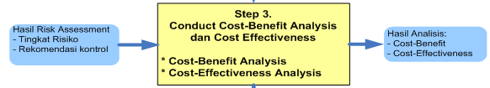

Gambar 5.

Analisis Cost-Benefit dan Cost-Effective

Adapun hasil dari analisis cost-benefit ini ialah:
- Kontrol ini jika diimplementasikan, akan memberikan nilai yang harus dikeluarkan untuk implementasi kontrol lebih kecil, dari sisi tangible dan intangible oleh perusahaan, dibanding dengan dampak (nilai risiko), jika tidak diimplementasikan.
- Dapat dikatakan bahwa delapan belas kontrol tersebut “provide risk reduction”
- Provide risk reduction, jika kontrol mengurangi minimum resiko dengan biaya implementasi yang lebih kecil dibanding biaya (nilai risiko) jika tidak diimplementasi, maka kontrol ini layak dipilih untuk diimplementasikan.

Pada tahap analisis effectiveness-cost kontrol keamanan, akan dilakukan berdasarkan tahapan, sebagai berikut:
  - Melakukan identifikasi investasi dalam rangka implementasi kontrol keamanan yang telah direkomendasikan pada tahapan sebelumnya.
  - Menghitung nilai prioritas, setiap investasi, ialah menghitung nilai prioritas, dengan membandingkan efektivitas antar kontrol keamanan satu dengan lainnya, berdasarkan kemampuannya untuk mencapai tiga aspek keamanan informasi, yaitu confidentiality, integrity dan availability.

Tabel 5.

Hasil Cost Effective (tahap 1)
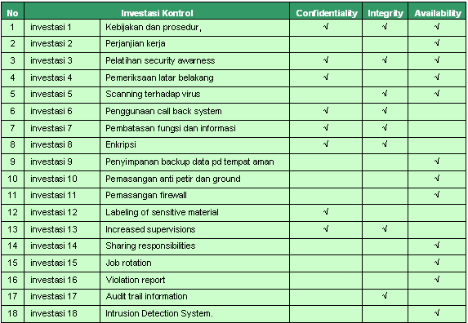

Tabel 6.

Hasil Cost Effective (tahap 2)
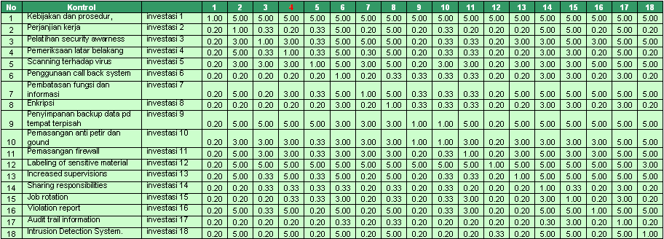

  - Menentukan rangking prioritas investasi, Berdasarkan hasil tabel diatas, maka akan dilakukan rekapitulasi nilai priritasnya

Tabel 7.

Hasil Cost Effective (tahap 3)
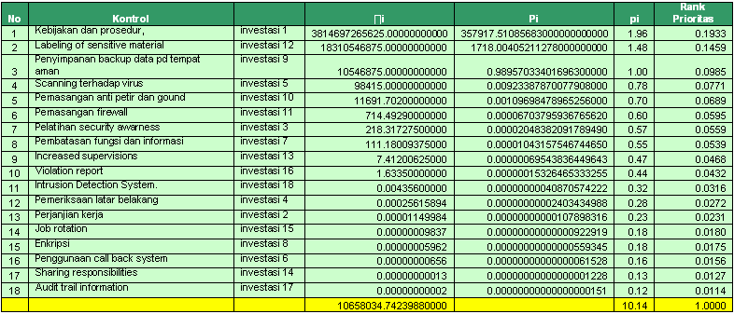

Tabel diatas, menjelaskan ranking prioritas dari kontrol keamanan yang direkomendasikan. Data ini diharapkan dapat menjadi bahan pertimbangan dalam perencanaan keamanan informasi, akan dapat diketahui prioritas impelementasi kontrol agar dapat efektif dalam mencapai tujuan dan sasaran keamanan informasi.

Tahap keempat, ialah pemilihan kontrol. Pemilihan kontrol telah menyajikan hasil evaluasi, yang menyatakan bahwa seluruh kontrol telah sesuai dengan kerawanan/kelemahan yang akan dikurangi dan mampu menurunkan risiko dibawah maksimum risiko. Sedangkan analisis cost-benefit, yang menyatakan bahwa delapan belas kontrol yang direkomendasikan dapat mengurangi minimum resiko dengan biaya implementasi yang lebih kecil dibanding biaya (nilai risiko) jika tidak diimplementasi.

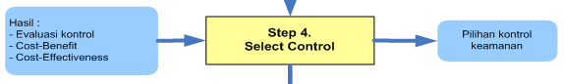

Gambar 6.

Pemilihan Kontrol

Tabel 8.

Hasil Pemilihan Kontrol
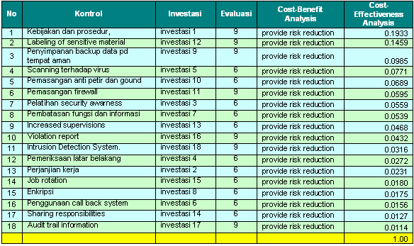

Analisis cost effectiveness memberikan prioritas dalam mengimplementasikan kontrol-kontrol tersebut, berdasarkan efektvitasnya dalam mencapai tujuan keamanan informasi (confidentiality, integrity, dan availability). Berdasarkan hasil evaluasi dan analisis diatas, maka dapat disimpulkan bahwa delapan belas kontrol diatas dipilih untuk diimplementasikan.

Tindakan selanjutnya setelah rekomendasi kontrol dipilih untuk diimplementasikan ialah menugaskan orang dengan deskripsi tugas tertentu, sebagai orang yang akan bertanggungjawab pada pengendalian perangkat untuk mengurangi dan menghilangkan risiko.Selanjutnya akan dibuat sebuah rencana implementasi pengamanan yang lengkap dan rinci. Rencana tersebut berisi informasi hasil-hasil tahapan risk mitigation sebelumnya, yaitu antara lain:
- Pilihan kontrol (selected planned control)
- Prioritas aksi (prioritize action)
- Kebutuhan sumber daya untuk implementasi kontrol (required resources for implementing the selected planned control)
- Penugasan personil yang bertanggungjawab (list of responsible team and staff)

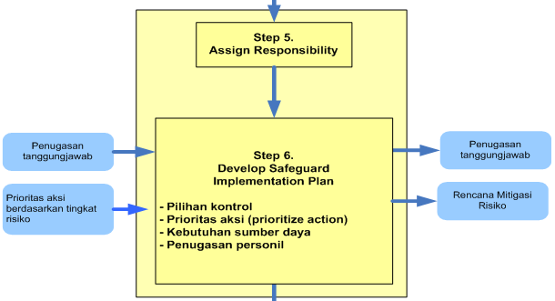

Gambar 7.

Penugasan dan Rencana Implementasi

Tabel 9.

Hasil Penugasan dan Rencana Implementasi
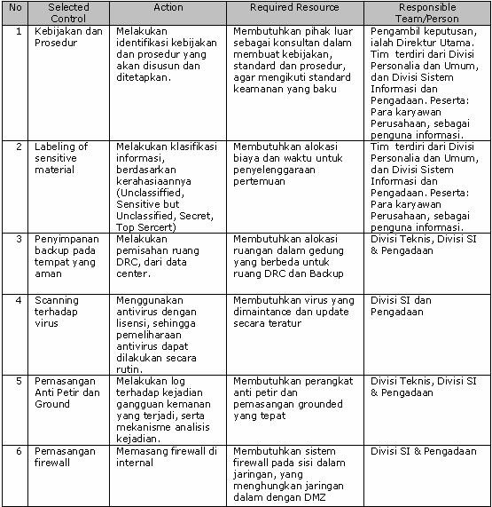

Kontrol keamanan yang telah ditelah dipilih, berdasarkan proses evaluasi, analisis cost-benefit dan cost-effectiveness, pada tabel ini dijelaskan kebutuhan sumber daya yang harus dimiliki, serta tim implementator dari setiap kontrol keamanan, sehingga diharapkan dapat memberikan gambaran terhadap proses perencanaan keamanan informasi. Proses perencanaan keamanan informasi akan dijelaskan pada bagian selanjutnya.
VI. KESIMPULAN
Kesimpulan yang dapat diambil dari hasil penelitian ini, ialah:
- Hasil dari analisis dan penilaian risiko ialah terindentifikasinya tingkat risiko, berdasarkan identifikasi kelemahan, ancaman dan kecenderungan, yang dihadapi oleh perusahaan logistik pada umumnya, serta rekomendasi kontrol keamanan untuk menurunkan risiko.
- Analisis dan penilaian risiko pada perusahaan logistik, menyatakan bahwa, secara umum perusahaan logistik memiliki risiko tinggi akan kehilangan keamanan informasi, karena implementasi kontrol keamanannya belum bersumber pada rencana mitigasi risiko yang dibangun berdasarakan analisis dan penilaian risiko secara komprehensif.
- Pada tahap mitigasi risiko, perusahaan akan dapat melakukan evaluasi dan analisis terhadap kontrol keamanan yang direkomendasikan dari proses penilaian risiko.
- Evaluasi dilakukan meliputi kesesuaian dan efektifitas, sedangkan analisis yang dilakukan menggunakan teknik analisis cost-effectiveness dan cost-benefit.
- Hasil mitigasi risiko yang dilakukan, menjelaskan bahwa perusahaan logistik yang menjadi objek penelitian, harus memperhatikan prioritas implementasi kontrol-kontrol keamanan, yang terdiri dari delapan belas kontrol, dalam upaya menurunkan risiko TI, yang disebabkan oleh gangguan keamanan informasi.

VII. DAFTAR RUJUKAN
- Gary Stoneburner, Alice Goguen, and Alexis Feringa (2002) Risk Management Guide for Information Technology System: NIST Publication, July.
- SOMAP.org (2006), “Open Information Security Risk Management Handbook”.
- Ronald L. Krutz (2003), “The CISSP Preparation Guide”.

